Usulan pengembangan CMS Poskota.co.id untuk redaktur
- Tex editor. Menu2 yang diperlukan samakan saja dengan yg punya motorplus.

- Agar dibuatkan akses/ menu kritik dan saran atau pesan yang fungsinya sebagai sarana komunikasi dari pengguna CMS ke Tim IT. Sehingga jika ada gangguan, keluhan atau masukan dan sebagainya terkait CMS bisa menyampaikannya langsung. Sehingga dapat terkontrol karena hanya melalui satu pintu serta tidak perlu banyak aplikasi lainnya (seperti WA, Trelo, dll). Kecuali jika kondisi darurat bisa menggunakan WA.

Contoh akses kritik dan saran pada CMS Motorplus:
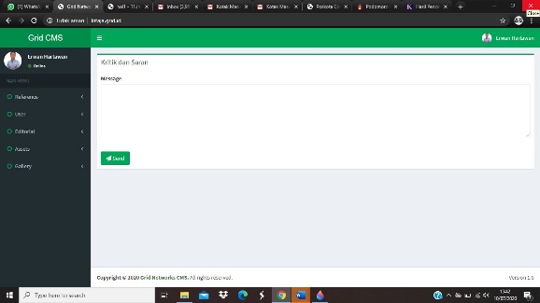
- Tampilan CMS dibuat simple dan nyaman. Keterangan pada main menu bisa dihidden.

Contoh tampilan CMS Motorplus Ketika main menunya dihidden:

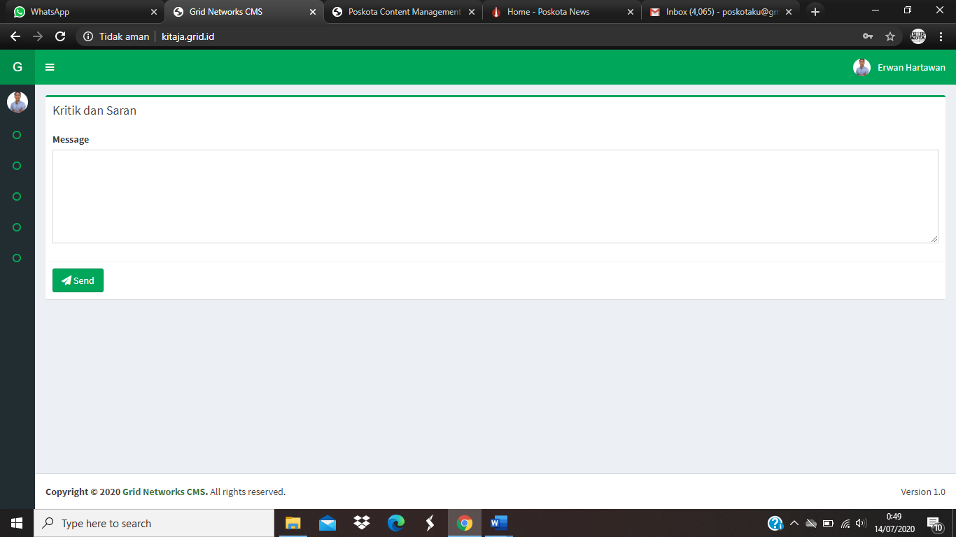

- Ada foto user admin CMS, nama dan member since…
Pada CMS Poskota ada avatar tapi tidak berfungsi.
- Editorial atau menu add new post dibikin lebih simple seperti ini:

